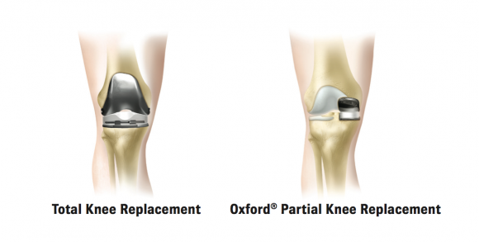

b

a

**Figuur 1: knieprothesen**

a. totale knieprothese

b. halve knieprothese

c

d

b

a, e

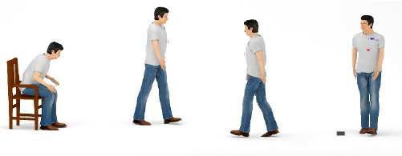

**Figuur 2: Timed Up and Go test (TUG)**

a. rechtstaan uit stoel

b. 3 meter wandelen

c. rond kegel draaien

d. 3 meter wandelen

e. gaan zitten op stoel